
ĐẠI HỌC ĐÀ NẴNG
TRƯỜNG ĐẠI HỌC SƯ PHẠM
KHOA TOÁN – TIN



BÁO CÁO
ĐỀ TÀI: PHÂN TÍCH & THIẾT KẾ HỆ THỐNG
QUẢN LÝ QUÁN CÀ PHÊ

Giáo viên hướng dẫn : TS. Nguyễn Tấn Thuận
Sinh viên thực hiện : 22CNTTC – Hoàng Kim Hùng
22CNTTC – Lâm Thị Thuỳ Dung
22CNTTC – Mai Thị Thanh Huyền
22CNTTC – Lê Trung Tiến
22CNTTC – Phạm Minh Tuấn

Đà Nẵng, tháng 12, 2025

LỜI CẢM ƠN
Chúng em xin gửi lời cảm ơn chân thành và sâu sắc nhất đến Thầy TS. Nguyễn Tấn Thuận – người đã tận tình hướng dẫn, hỗ trợ và góp ý xuyên suốt quá trình tụi em thực hiện đồ án “PHÂN TÍCH & THIẾT KẾ HỆ THỐNG QUẢN LÝ QUÁN CÀ PHÊ”.
Thông qua quá trình thực hiện đồ án, chúng em đã có cơ hội áp dụng và củng cố các kiến thức quan trọng về quy trình phân tích và thiết kế hệ thống, từ việc thu thập và đặc tả các User Story cùng các Use Case, xây dựng mô hình kiến trúc phân lớp (Layered Architecture) để phân chia các chức năng vào các Layer, đến việc lập kế hoạch dự án bằng cách phân chia công việc chi tiết thành các Sprint Backlog (S1, S2, S3, S4) theo phương pháp Agile/Scrum.
Trong quá trình làm việc nhóm, chúng em đã đối mặt với nhiều thách thức, đặc biệt là trong việc thống nhất 15 User Story và phân bổ chúng một cách hợp lý và đồng đều vào 4 Sprint, đồng thời đảm bảo tính logic và nhất quán giữa các biểu đồ thiết kế. Những khó khăn này đã giúp chúng em nâng cao khả năng làm việc nhóm, phân tích vấn đề và đưa ra giải pháp thiết kế tối ưu.
Dù đã cố gắng hết sức trong quá trình hoàn thiện báo cáo, chúng em nhận thấy vẫn còn một số hạn chế và thiếu sót. Chúng em rất mong nhận được những góp ý, nhận xét chân thành từ Thầy để có thể tiếp tục hoàn thiện bản thân và phát triển tốt hơn trong tương lai.

Chúng em xin chân thành cảm ơn!

THÔNG TIN DỰ ÁN
Project acronym | HỆ THỐNG QUẢN LÝ QUÁN CÀ PHÊ
Project Title | HỆ THỐNG QUẢN LÝ QUÁN CÀ PHÊ
Start Date | 28/09/2025 | End Date |  | 20/12/2025
Lead Institution | Đại học Sư Phạm - Đại học Đà nẵng | Khoa Toán – Tin
Project Mentor | - TS. Nguyễn Tấn Thuận  - Email: ntthuan@ute.udn.vn  - Số điện thoại: 0905626276
Scrum Master / Project Leader | Hoàng Kim Hùng |  | 3120422004@ued.udn.vn |  | 0859629290
Team members | Lâm Thị Thùy Dung |  | 3120422002@ued.udn.vn |  | 0869892412
Team members | Mai Thị Thanh Huyền |  | 3120422006@ued.udn.vn |  | 0901957965
Team members | Lê Trung Tiến |  | 3120422014@ued.udn.vn |  | 0327222407
Team members | Phạm Minh Tuấn |  | 3120422016@ued.udn.vn |  | 0859629290

REVISION HISTORY
Phiên bản | Ngày cập nhật | Nội dung | Người thực hiện | Phê duyệt
1.0 | 30/09/2025 | Khởi tạo lần đầu | Tất cả thành viên | X
1.1 | 19/12/2025 | Cập nhật nội dung và định dạng | Tất cả thành viên | X

QUẢN LÝ RỦI RO

1. Giới thiệu
Trong quá trình xây dựng và triển khai dự án phần mềm, rủi ro là yếu tố không thể tránh khỏi. Rủi ro dự án là những sự kiện hoặc điều kiện chưa xảy ra tại thời điểm bắt đầu, nhưng có khả năng phát sinh trong suốt vòng đời dự án, gây ảnh hưởng tích cực hoặc tiêu cực đến các mục tiêu về phạm vi, thời gian, chi phí và chất lượng.
Quản lý rủi ro dự án là một quá trình nhận diện, phân tích và kiểm soát rủi ro một cách có hệ thống, nhằm giảm thiểu tác động tiêu cực và tận dụng các cơ hội có lợi cho dự án. Việc thực hiện tốt quản lý rủi ro giúp:
- Nâng cao khả năng thành công của dự án
- Hạn chế thất bại do các yếu tố không lường trước
- Tăng tính chủ động cho nhóm dự án trong quá trình triển khai

2. Các tiến trình quản lý rủi ro
Quản lý rủi ro trong dự án Phần mềm quản lý quán cà phê được thực hiện thông qua các tiến trình sau:
- Lập kế hoạch quản lý rủi ro
- Nhận diện rủi ro
- Phân tích định tính rủi ro
- Phân tích định lượng rủi ro
- Lập kế hoạch ứng phó rủi ro
- Giám sát và kiểm soát rủi ro

3. Lập kế hoạch quản lý rủi ro
Việc lập kế hoạch quản lý rủi ro có vai trò đặc biệt quan trọng trong quá trình triển khai dự án Phần mềm quản lý quán cà phê, nhằm giúp nhóm dự án chủ động nhận diện, phân tích và kiểm soát các rủi ro có thể phát sinh trong suốt vòng đời của dự án. Kế hoạch quản lý rủi ro được xây dựng với mục tiêu hạn chế tối đa các tác động tiêu cực của rủi ro đến tiến độ thực hiện, chi phí và chất lượng sản phẩm, qua đó nâng cao khả năng hoàn thành dự án đúng phạm vi và yêu cầu đã đề ra.
Kế hoạch quản lý rủi ro được áp dụng cho toàn bộ các giai đoạn của dự án, bao gồm: khởi tạo dự án, phân tích và xác định yêu cầu, thiết kế hệ thống, phát triển, kiểm thử, triển khai và bàn giao sản phẩm. Trong suốt quá trình thực hiện dự án, tất cả các thành viên trong nhóm đều có trách nhiệm tham gia vào công tác quản lý rủi ro dưới sự điều phối của Trưởng nhóm dự án/Scrum Master. Giảng viên hướng dẫn giữ vai trò theo dõi, kiểm tra và phê duyệt các nội dung liên quan đến công tác quản lý rủi ro của dự án.
Nhóm dự án thực hiện quản lý rủi ro theo một quy trình thống nhất, bao gồm các bước: nhận diện rủi ro, phân tích định tính và định lượng rủi ro, xây dựng kế hoạch ứng phó rủi ro, đồng thời giám sát và kiểm soát rủi ro trong suốt quá trình triển khai dự án. Việc nhận diện rủi ro được thực hiện dựa trên kinh nghiệm thực tế của nhóm, tài liệu môn học và bối cảnh cụ thể của dự án. Các rủi ro sau khi được xác định sẽ được phân loại theo các nhóm chính như: rủi ro về kế hoạch và tiến độ, rủi ro về yêu cầu, rủi ro về ngân sách, rủi ro về kỹ thuật và chất lượng, rủi ro về nhân lực và rủi ro trong quá trình triển khai hệ thống.
Để hỗ trợ công tác quản lý rủi ro, nhóm dự án sử dụng các công cụ và kỹ thuật như họp nhóm định kỳ, bảng theo dõi rủi ro (Risk Register), phân tích xác suất và mức độ ảnh hưởng của rủi ro, cũng như báo cáo tiến độ thực hiện dự án theo tuần. Việc theo dõi và cập nhật rủi ro được thực hiện thường xuyên, đặc biệt trong các trường hợp có sự thay đổi về yêu cầu, tiến độ hoặc khi phát sinh các sự cố kỹ thuật ảnh hưởng đến việc thực hiện dự án.
Đối với các rủi ro có mức độ ảnh hưởng thấp hoặc trung bình, nhóm dự án có thể chấp nhận và tiếp tục theo dõi trong quá trình thực hiện. Đối với các rủi ro có mức độ ảnh hưởng cao hoặc rất cao, nhóm dự án phải xây dựng và triển khai các biện pháp ứng phó cụ thể nhằm giảm thiểu hoặc tránh né rủi ro. Trường hợp rủi ro không thể chấp nhận, các biện pháp xử lý cần được thực hiện kịp thời để đảm bảo dự án không bị gián đoạn nghiêm trọng.
Thông qua việc lập kế hoạch quản lý rủi ro một cách đầy đủ, có hệ thống và phù hợp với đặc thù của dự án, nhóm dự án có thể chủ động kiểm soát các yếu tố không chắc chắn, giảm thiểu tổn thất và góp phần đảm bảo dự án Phần mềm quản lý quán cà phê được triển khai đúng tiến độ, đúng yêu cầu và đạt chất lượng đề ra. Các nội dung chi tiết của từng tiến trình quản lý rủi ro sẽ được trình bày cụ thể trong các mục tiếp theo.
4. Xác định về rủi ro
STT | Lĩnh vực xảy ra rủi ro | Các rủi ro có thể xảy ra
1 | Kế hoạch dự án | - Kế hoạch phát triển hệ thống không đầy đủ, chưa tính hết các nghiệp vụ của quán cà phê.  - Lịch thực hiện quá lạc quan so với khối lượng chức năng.  - Phạm vi dự án thay đổi do chủ quán yêu cầu bổ sung chức năng.  - Trễ tiến độ bàn giao hệ thống.  - Ước lượng chi phí không sát thực tế.
2 | Xác định yêu cầu | - Yêu cầu của chủ quán không rõ ràng, thay đổi nhiều.  - Các yêu cầu nghiệp vụ mâu thuẫn.  - Thay đổi phạm vi chức năng trong quá trình phát triển.
3 | Ngân sách | - Kinh phí phát triển phần mềm bị hạn chế hoặc cấp chậm.  - Chủ quán thu hẹp hoặc dừng dự án do chi phí.  - Khó thống nhất chi phí và thời gian.
4 | Kỹ thuật – Chất lượng | - Công nghệ POS/web chưa quen thuộc với nhóm.  - Phụ thuộc Internet, dễ lỗi khi mất kết nối.  - Thiết bị tại quán gặp sự cố.  - Hệ thống xử lý chậm giờ cao điểm.  - Lỗi khi tích hợp các chức năng.
5 | Nhân lực | - Thành viên bận học tập/cá nhân.  - Năng lực các thành viên không đồng đều.  - Phân công công việc chưa hợp lý.  - Phối hợp nhóm chưa hiệu quả.
6 | Triển khai – Cài đặt | - Phần mềm không tương thích môi trường quán.  - Lỗi đăng nhập, tạo hóa đơn, tính tiền.  - Xung đột các thành phần hệ thống.  - Chức năng dư thừa, khó sử dụng.
7 | Dữ liệu – Kiểm soát | - Mất dữ liệu bán hàng, hóa đơn.  - Sao lưu dữ liệu không đầy đủ.  - Rủi ro lộ thông tin doanh thu/khách hàng.

5. Phân tích rủi ro

Phân tích rủi ro để tìm ra kế hoạch giai quyết hoăc làm giảm thiểu rủi ro không mong muốn.
    - Thanh đánh giá tác động của rủi ro lên dự án:
Tác động đến | Mức độ tác động và giá trị
Tác động đến | Thấp | Trung bình | Cao | Rất cao
Giá trị | 1 | 2 | 6 | >6
Chi phí | Không có tác động rõ rệt. | Mức tăng do tác động của rủi ro #10% | Mức tăng do tác động của rủi ro 10%-  20% | Mức tăng do tác động của rủi  ro >20%
Thời gian
Chất lượng | Không có tác động rõ rệt. | Một số ít chức năng | San phẩm bị trì trệ. | San phẩm không hoạt động

    - Thanh đánh giá mức độ rủi ro dựa trên tiêu chí xác suất:
Đánh giá định tính | Đánh giá định lượng | Mô tả
Rất cao | >80% | Kha năng dự án sẽ bị hủy
Cao | 60%-80% | Dự án bị gián đoạn, anh hưởng đáng kể
Trung bình | 30-60% | Dự án bị gián đoạn một ít như chi phí hoăc năng suât bị thay đổi
Thấp | 10-30% | Dự án thực hiện bình thường, dường như không găp gián đoạn

6. Đánh giá rủi ro
Mã | Rủi ro | Mã công việc | Thời điểm xảy ra | Xác suất | Ảnh hưởng | Mức độ nghiêm trọng | Xếp hạng
01 | Lên kế hoạch không đầy đủ (thiếu hạng mục POS, kho, báo cáo). | 1 | Ngay lập tức | Trung bình | Cao | Cao | 6
02 | Lịch thực hiện quá lạc quan so với khối lượng chức năng. | 1 | Rất lâu | Thấp | Cao | Trung bình | 17
03 | Thay đổi phạm vi do chủ quán yêu cầu bổ sung (combo/khuyến mãi/tích điểm). | 1 | Lâu | Cao | Rất cao | Rất cao | 2
04 | Không kịp tiến độ bàn giao hệ thống. | 1 | Khá lâu | Rất cao | Rất cao | Không chấp nhận | 1
05 | Không quản lý được phạm vi công việc (scope creep). | 1 | Rất gần | Trung bình | Cao | Cao | 5
06 | Ước lượng chi phí/nguồn lực không sát thực tế. | 1 | Rất gần | Trung bình | Trung bình | Trung bình | 11
07 | Yêu cầu nghiệp vụ không rõ ràng hoặc thay đổi nhiều theo thực tế vận hành. | 1.1 | Ngay lập tức | Trung bình | Trung bình | Trung bình | 12
08 | Yêu cầu mâu thuẫn giữa bán hàng – kho – báo cáo doanh thu. | 1.1 | Rất gần | Cao | Cao | Cao | 4
09 | Thiếu nghiệp vụ đặc thù (quản lý bàn, tách/gộp hóa đơn, in bếp/in quầy). | 1.1 | Ngay lập tức | Trung bình | Cao | Cao | 8
10 | Thiếu sự đồng thuận với chủ quán về phạm vi và tiêu chí nghiệm thu. | 1.2 | Rất gần | Trung bình | Cao | Cao | 9
11 | Thiếu kinh phí hoặc cắt giảm phạm vi do hạn chế ngân sách. | 1 | Lâu | Trung bình | Cao | Cao | 10
12 | Mạng Internet tại quán không ổn định gây gián đoạn bán hàng. | 1.5 | Không xác định | Cao | Cao | Cao | 3
13 | Thiết bị tại quán (máy POS, máy in hóa đơn) lỗi/hỏng gây gián đoạn vận hành. | 1.5 | Không xác định | Trung bình | Cao | Cao | 7
14 | Hệ thống xử lý chậm vào giờ cao điểm (nhiều order, nhiều bàn). | 1.4 | Ngay lập tức | Trung bình | Cao | Cao | 13
15 | Lỗi tích hợp giữa các module (bán hàng–kho–báo cáo) gây sai số liệu. | 1.4 | Ngay lập tức | Trung bình | Rất cao | Cao | 14
16 | Lỗi chức năng quan trọng (đăng nhập, tạo hóa đơn, tính tiền, in hóa đơn). | 1.4 | Ngay lập tức | Trung bình | Rất cao | Cao | 15
17 | Kiểm thử không đầy đủ dẫn đến lỗi khi triển khai thực tế. | 1.5 | Sắp xảy ra | Trung bình | Cao | Cao | 16
18 | Mất dữ liệu bán hàng/hóa đơn do lỗi hệ thống hoặc thao tác sai. | 1.4 | Không xác định | Thấp | Rất cao | Cao | 18
19 | Sao lưu dữ liệu không đầy đủ/không đồng bộ giữa các thiết bị. | 1.4 | Không xác định | Thấp | Cao | Trung bình | 19
20 | Rủi ro bảo mật: lộ tài khoản quản trị, lộ doanh thu/khách hàng, phân quyền sai. | 1.4 | Không xác định | Trung bình | Rất cao | Cao | 20

7. Lập kế hoạch trong quản lý rủ ro dự án
Việc lập kế hoạch trong quan lý rủi ro dự án là một điều rất quan trọng sẽ liên quan đến mức độ thành công của công việc. Để lập kế hoạch cho dự án cần dựa theo sơ đồ dòng dữ liệu sau:
8. Thực hiện với 5 rủi ro hàng đầu và hướng giải quyết
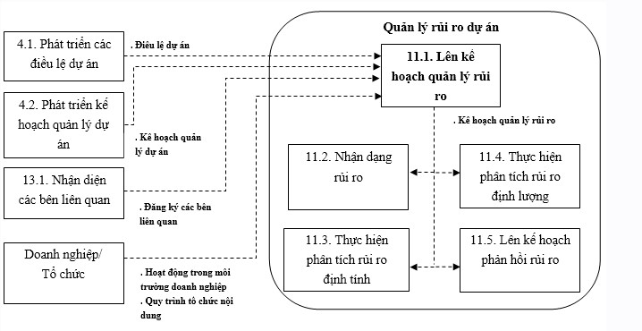
Mã | Công việc cần làm | PP khắc phục | Thời gian | Dự phòng
MS05 | - Đề xuất với chủ quán gia hạn thời gian bàn giao hệ thống khi phát sinh rủi ro chậm tiến độ.  - Bố trí làm thêm giờ để đẩy nhanh tiến độ hoàn thành các chức năng cốt lõi.  - Theo dõi và báo cáo tiến độ thực hiện thường xuyên. | Né tránh | Ngay từ khi bắt đầu thực hiện dự án | - Chuẩn bị kế hoạch làm thêm giờ cho nhân sự chủ chốt.  - Cắt giảm các chức năng không cấp thiết.  - Thiết lập và quản lý tiến độ chi tiết cho từng giai đoạn.
MS03 | - Tổ chức họp giữa nhóm phân tích, thiết kế và phát triển để làm rõ các yêu cầu phức tạp.  - Phân công nhân sự có kinh nghiệm xử lý các nghiệp vụ khó.  - Thương lượng với chủ quán khi yêu cầu vượt phạm vi ban đầu. | Né tránh hoặc giảm nhẹ | Ngay khi phát hiện rủi ro | - Tham khảo ý kiến chuyên gia.  - Điều chỉnh hoặc loại bỏ yêu cầu không cần thiết.  - Chuẩn bị quỹ dự phòng chi phí.
MS08 | - Tư vấn cho chủ quán các yêu cầu thực sự cần thiết của hệ thống.  - Cử thêm nhân sự thu thập và xác định yêu cầu rõ ràng.  - Xây dựng demo để khách hàng dễ hình dung. | Giảm thiểu | Ngay từ đầu dự án | - Nhờ chuyên gia phân tích hỗ trợ.  - Tổ chức họp rà soát lại yêu cầu nếu phát hiện sai sót.
MS10 | - Lập kế hoạch chi tiết về chi phí và thời gian thực hiện.  - Cập nhật và báo cáo tiến độ, chi phí định kỳ.  - Trao đổi sớm với nhà tài trợ khi phát sinh nguy cơ. | Giảm nhẹ, né tránh | Trong quá trình thực hiện dự án | - Chuẩn bị quỹ dự phòng tài chính.  - Tham khảo ý kiến chuyên gia tài chính.  - Tìm kiếm thêm nguồn tài trợ.
MS14 | - Thiết lập mối quan hệ hợp tác chặt chẽ giữa các bên liên quan.  - Phối hợp xử lý kịp thời các sự cố kỹ thuật.  - Lựa chọn đối tác có năng lực và ổn định. | Giảm thiểu | Ngay từ khi bắt đầu dự án | - Ký kết các thỏa thuận đảm bảo trách nhiệm.  - Tham khảo kinh nghiệm từ các dự án tương tự.

9. Kiểm soát rủi ro
Kiểm soát rủi ro bắt đầu với việc chọn lựa chiến lược và phương pháp đối phó rủi ro. Có nhiều chiến lược và phương pháp đối phó khác nhau, tuy theo tình huống dự án, môi trường và đăc thu của từng rủi ro. Trong thực tế, các chiến lược phổ biến nhất bao gồm trong hình dưới đây:
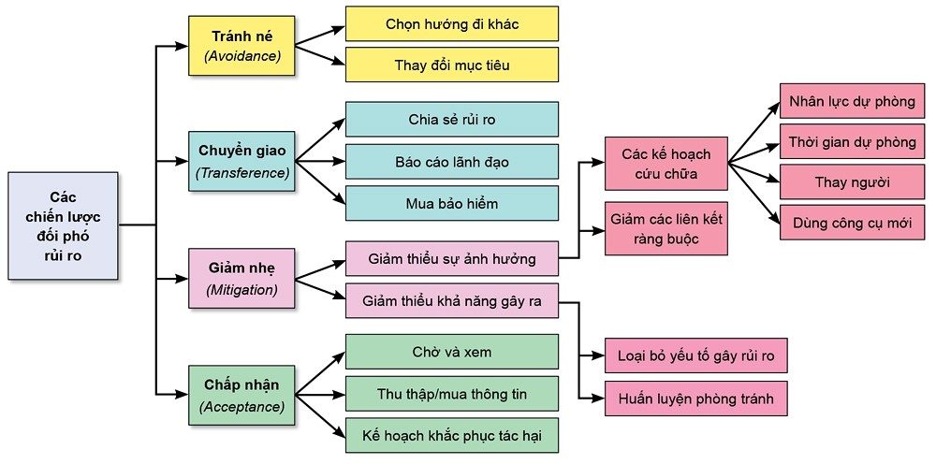
- Tránh né: Dùng “đường đi khác” để né tránh rủi ro, đường đi mới có thể không có rủi ro, có rủi ro nhẹ hơn, hoăc chi phí đối phó rủi ro thấp hơn. Chẳng hạn:
  - Thay đổi phương pháp, công cụ thực hiện, thay đổi con người.
  - Thương lượng với khách hàng (hoăc nội bộ) để thay đổi mục tiêu.
- Chuyển giao: Giam thiểu rủi ro bằng cách chia sẻ tác hại khi chúng xay ra. Chẳng hạn:
  - Đề nghị với khách hàng chấp nhận và chia sẻ rủi ro (tăng thời gian, chi phí...) Báo cáo ban lãnh đạo để chấp nhận tác động và chi phí đối phó rủi ro.
  - Mua bao hiểm để chia sẻ chi phí khi rủi ro xay ra.
- Giảm nhẹ: Thực thi các biện pháp để giam thiểu kha năng xay ra rủi ro hoăc giam thiểu tác động và chi phí khắc phục rủi ro nếu nó xay ra. Chẳng hạn:
  - Cảnh báo và triệt tiêu các yếu tố làm cho rủi ro xuất hiện.
  - Điều chỉnh các yếu tố có liên quan theo dây chuyền để rủi ro xay ra sẽ ít có tác động.
- Chấp nhận: Đành chấp nhận “sống chung” với rủi ro trong trường hợp chi phí loại bo, phòng tránh, làm nhẹ rủi ro quá lớn (lớn hơn chi phí khắc phục tác hại), hoăc tác hại của rủi ro nếu xảy ra là nhỏ hay cực kỳ thấp. Kế hoạch đối phó có thể là:
  - Thu thập hoặc mua thông tin để có kế hoạch kiểm soát tốt hơn.
  - Lập kế hoạch khắc phục tác hại khi rủi ro xay ra.

